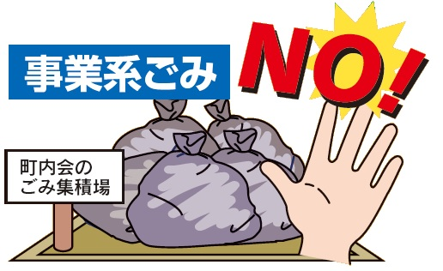

**事業系ごみは、廃棄物処理許可業者に委託処理してください。**

○○町内会・○○管理会社

会社やお店などの事業系ごみは、家庭ごみを出すこのごみ集積場に出せません。